课堂练习（12-1）

|  |
| --- |
| 1、如图分析计数器在M=0和M=1时各为几进制计数器。    2、分析如图所示电路逻辑功能，求其特性表，列出状态方程，画出状态转换图。说明该电路与何种功能的触发器等效。 |

|  |
| --- |
| 3、分析如图所示电路，指出电路功能。（74LS161为同步16进制计数器）      计数输入 |

4、将74161作适当连接，完成状态转换图描述功能。

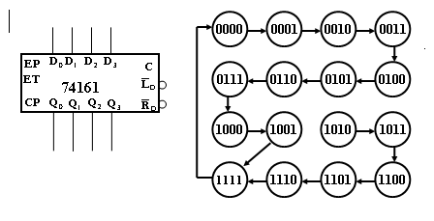

5、（5-21）

设计一个能产生011100111001110的序列脉冲发生器

需要5个时钟脉冲

5个电路状态——需要3个触发器

若从Q0端输出

|  |  |  |  |  |  |
| --- | --- | --- | --- | --- | --- |
| Q2(n) | Q1(n) | Q0(n) | Q2(n+1) | Q1(n+1) | Q0(n+1) |
| 0 0 0 | | | 0 0 1 | | |
| 0 0 1 | | | 0 1 1 | | |
| 0 1 1 | | | 1 0 1 | | |
| 1 0 1 | | | 1 0 0 | | |
| 1 0 0 | | | 0 0 0 | | |

6、如图所示电路，分析计数器的分频比（Y与CP的频率之比）。



7、设计一个投币式饮料自动售货机。饮料价格1.5元，投币只接受一元和五角两种硬币。请给出：

（1） 设计电路状态转换图；

（2） 电路状态分配表；

（3） 并用JK触发器设计电路。